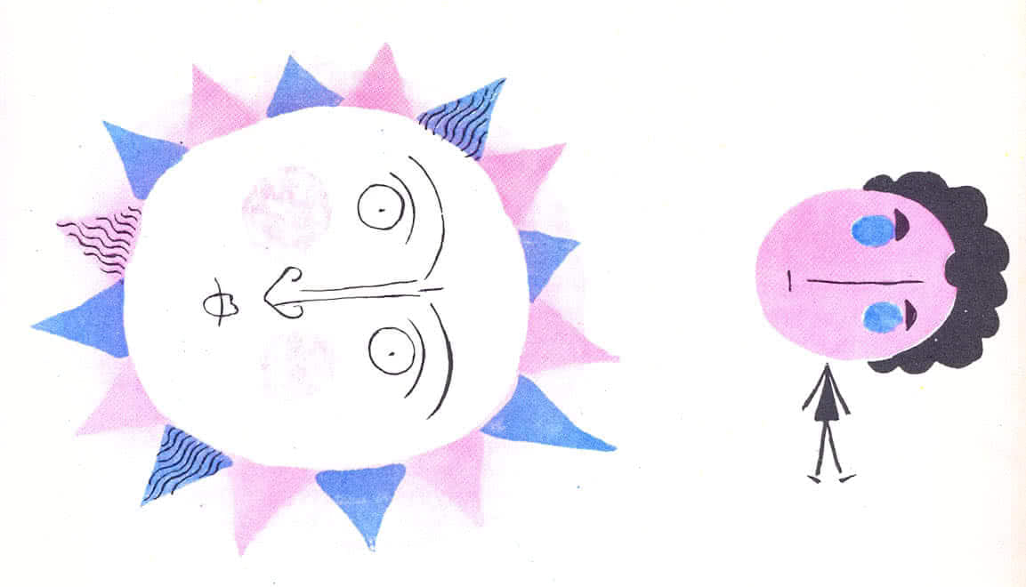
Жил однажды мальчик, который очень любил задавать вопросы. Это, конечно, совсем неплохо, наоборот, даже очень хорошо, когда человек чем-то интересуется. Но на вопросы, которые задавал этот мальчик, почему-то было очень трудно ответить.
Он спрашивал, например:
– Почему у ящиков есть стол?
Люди смотрели на него с удивлением и иногда отвечали:
– Ящики существуют для того, чтобы класть в них разные вещи, например, ножи и вилки.
– Для чего нужны ящики – это я знаю, – возражал мальчик, – но вот почему у ящиков есть столы?
Люди качали головой и уходили от него. А мальчик снова спрашивал, уже у других:
– Почему у хвоста есть рыба?
Или:
– Почему у усов есть кошка?
Люди пожимали плечами и спешили уйти. Ведь у каждого есть дела.
Так мальчик и рос – что ни день, то несколько десятков вопросов. Наконец он вырос, стал взрослым и по-прежнему без конца задавал всем странные вопросы. Но люди не хотели отвечать ему. Тогда он уединился в небольшой домик, что стоял на вершине одной горы, и стал там жить в одиночестве. Целыми днями он выдумывал вопрос за вопросом и записывал их в тетрадь. А потом сидел и ломал голову над ответами. Но почему-то так и не находил их.
Он записывал, например, в своей тетради:
«Почему у тени есть сосна?»,
«Почему облака не пишут писем?»,
«Почему марки не пьют пива?».
От такого множества вопросов у него, разумеется, начинала болеть голова. Но он не обращал на это внимания. У него уже и борода отросла, а он все продолжал сочинять вопросы. Он и не подумал постричь бороду. Он только спрашивал себя:
– Почему у бороды есть лицо?
Словом, странный это был человек. Когда он умер, один ученый провел некоторые исследования и обнаружил, что, человек этот, еще когда был маленьким, привык надевать носки наизнанку, и ему так ни разу в жизни и не удалось надеть их правильно. Точно так же он так никогда и не научился задавать правильные вопросы.
Со многими людьми еще такое бывает.
Со многими людьми еще такое бывает.

